,,EAT BEST – MOVE MOST – DO BEST“ | Lietuva – Juknaičiai  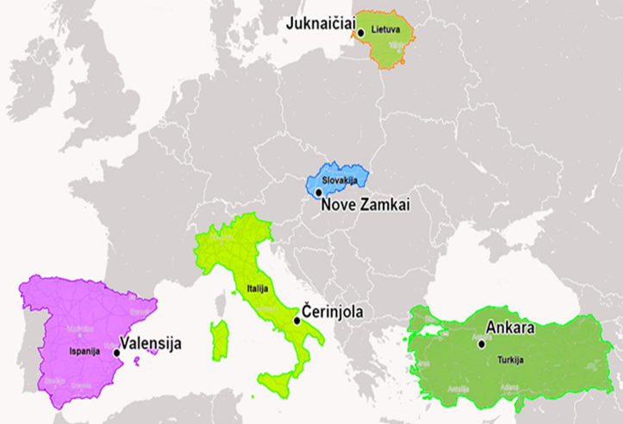 | 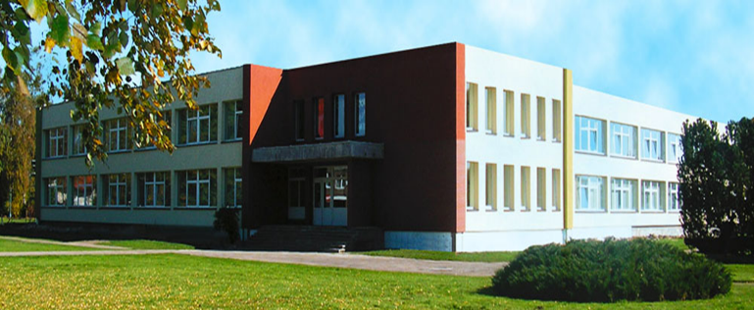  Šilutės r. Juknaičių pagrindinė mokykla  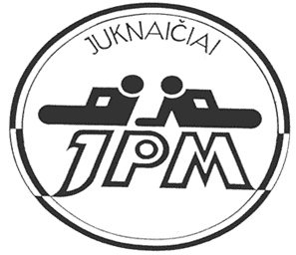  SVEIKA GYVENSENA  TARPTAUTINIS ERASMUS + PROJEKTAS 2020-2022 M.
PAGRINDINIAI MITYBOS IR SVORIO  REGULIAVIMO PRINCIPAI:  Subalansavimas  Reguliarumas  Įvairumas  Saikingumas  Daugiau valgyti šviežių daržovių ir vaisių, t.y. 500 g. kasdien.  Daugiau skaidulinių medžiagų, t,y, ne mažiau 24 g.  Mažiau druskos ir cukraus.  Gerti pakankamai vandens, t.y. 6-8 stiklinės. Pusryčius valgyti iki 2 valandų nuo pabudimo.  Vakarienę – ne mažiau kaip 2 valandos iki miego.  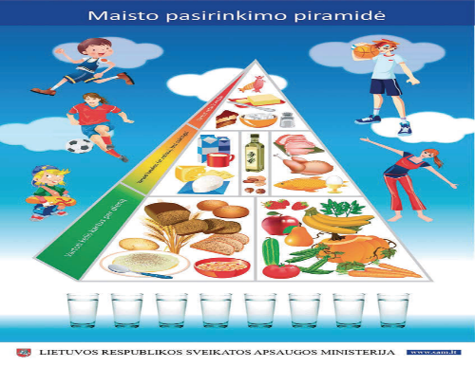 | 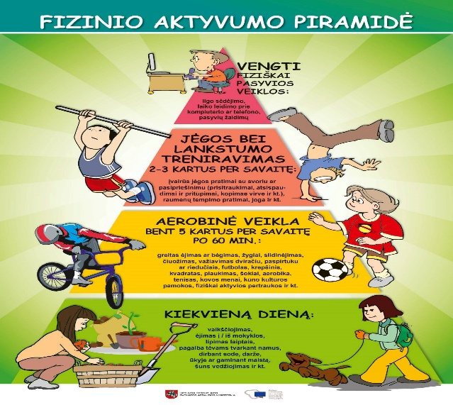  SVEIKATĄ STIPRINANČIO FIZINIO AKTYVUMO REKOMENDACIJOS VAIKAMS:  Didesnis fizinės veiklos intensyvumas teikia ir didesnę naudą sveikatai, ir tinkamas pvz., kompleksinei antsvorio ir nutukimo profilaktikai bei gydymui.  Mokyklinio amžiaus vaikai ir paaugliai per dieną turi sukaupti ne mažiau 60 minučių vidutinio ar didelio intensyvumo fizinės veiklos kasdien.  FIZINIO AKTYVUMO RŪŠYS:  1. Laisvalaikio fizinis aktyvumas  2. Profesinis fizinis aktyvumas (vaikams ir paaugliams tai mokykla)  3. Namų ruošos darbai  4. Mobilumas (važiavimas dviračiu, šiaurietiškas ėjimas...)ir sportas. | MOKINIO REŽIMAS – TIESIAUSIAS KELIAS Į SVEIKATĄ  REŽIMAS – tiksliai nustatyta darbo, poilsio, maitinimosi tvarka.  • Mokiniai mokosi griežtai 5 dienas per savaitę. Mokymosi krūvį turi pakeisti adekvatus poilsio krūvis (aktyvus poilsis).  • Namų darbus geriausia ruošti po pamokų praėjus 1 – 2 valandoms.  MIEGO REŽIMAS  • Labai svarbus miego režimas. Per parą 7 – 10 metų vaikas turėtų miegoti ne mažiau kaip 11 valandų.  • Vyresniųjų klasių mokiniams miegas turėtų trukti ne mažiau kaip 9 valandas.  • Priešingu atveju vaikiškas organizmas nespės visiškai atkurti jėgų ir pasiruošti naujiems, sunkiems krūviams.  MITYBOS REŽIMAS  • Rekomenduojami PENKI valgymai per dieną. Pusryčiai, pietūs, vakarienė ir 2 užkandžiai.  • Pusryčiai ypač svarbūs mokiniams, nes jie pirmą dienos pusę užsiima aktyvia protine veikla.  • Geriausias pusryčių laikas – nuo šešių iki aštuonių valandų ryto. Labai svarbu, kad mokinys pasirinktų sveiką ir visavertį maistą.  POILSIO REŽIMAS  • Po šešių valandų vakaro viskas turi vykti ramybės bei rimties būklėje. Taip padėsime sau nusiraminti po dienos tempo ir pasiruošti poilsiui.  • Po pamokų rekomenduojama užsiimti aktyvia fizine veikla. Labai svarbu, kad visi mokyklą lankantys vaikai gryname ore būtų ne mažiau kaip 2 – 2,5 valandos per dieną.  • Kuo mažiau laiko leistų pasyviai (žaisdami kompiuteriu ar žiūrėdami televizorių).

